때이른 더위에 티셔츠 매출 급증
[할리데이비슨 컬렉션스] 여름 시장 공략 속도

- 올해 브랜드 매출 149% 급증, 이른 더위에 반팔 수요 확대
- 헤리티지 담은 강렬한 그래픽 티셔츠 인기, 여성 라인도 성장세
- 신세계V ‘반팔 기획전’ 진행, ‘티셔츠 맛집’ 콘셉트 AI 영상 공개

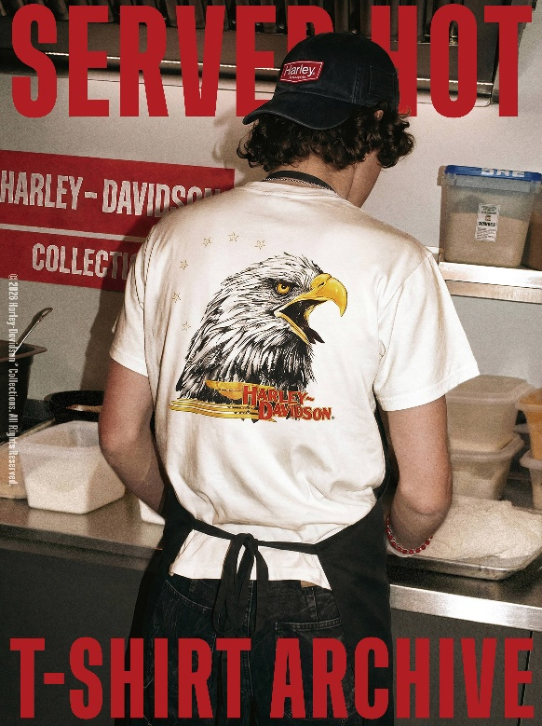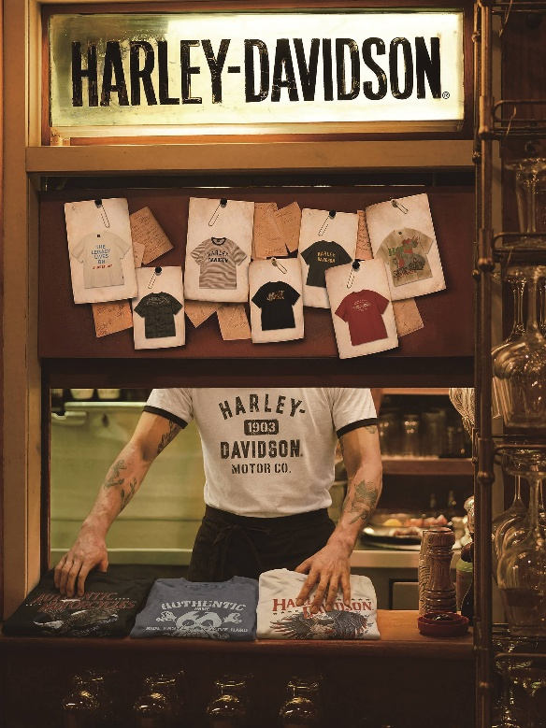
<생성형 AI로 제작한 티셔츠 프로모션 이미지>

5월부터 한낮 기온이 30도에 육박하는 이른 더위가 이어지면서 패션업계 여름 마케팅 경쟁도 한층 치열해지고 있다. 무더위로 여름 옷을 찾는 소비자가 급증하면서 패션 브랜드들은 관련 신제품을 전면에 내세우며 본격적인 여름 특수 노리기에 나섰다.

신세계인터내셔날의 패션 브랜드 할리데이비슨 컬렉션스는 올해(1/1~5/26) 브랜드 매출이 전년 동기 대비 149% 급증했다고 밝혔다. 이른 더위로 여름 의류 수요가 앞당겨지면서 반팔 티셔츠 제품군이 시즌 초반부터 판매 호조를 보이며 성장세를 이끌고 있다.

할리데이비슨 컬렉션스 티셔츠는 미국 바이크 문화의 자유로운 분위기에 대담한 그래픽과 스트리트 감성을 더한 제품이다. 무더운 날씨에 단독 착용만으로도 개성 있는 스타일을 연출할 수 있어 인기다.

특히 대표 제품인 ‘링거 티셔츠’는 시즌 초반부터 좋은 반응을 얻고 있다. 목과 소매의 배색 라인이 빈티지하면서도 스포티한 감성을 전달하는 제품으로 일부 색상은 빠르게 물량이 소진돼 리오더(재생산)에 돌입했다. 이 외에도 해골 마크, 독수리 레터링, 실버윙 로고 등 브랜드의 상징적인 요소를 활용한 다양한 그래픽 티셔츠들이 판매 호조를 보이고 있다.

지난해 첫 출시한 여성 제품의 성장세도 두드러진다. 여름 시즌 시원하게 착용할 수 있는 슬리브리스 톱을 비롯해 크롭 티셔츠, 데님 미니 스커트 등 상품군을 확대하며 좋은 반응을 얻고 있다.

할리데이비슨 컬렉션스는 오는 6월 7일까지 신세계인터내셔날의 자체 디지털 플랫폼 신세계V(SHINSEGAE V)에서 티셔츠 기획전을 진행한다. 인기 그래픽 티셔츠 제품을 중심으로 빨라진 여름 수요에 선제적으로 대응한다는 방침이다.

기획전과 함께 ‘티셔츠 맛집’ 콘셉트의 AI 콘텐츠도 공개한다. 할리데이비슨 컬렉션스의 티셔츠를 대표 메뉴처럼 선보이는 가상의 공간을 배경으로 티셔츠를 만들고 내어주는 과정을 맛집의 조리 장면처럼 연출해 주력 상품들을 재미있게 소개한다.

풍성한 고객 프로모션도 준비했다. 오는 6월 7일까지 신세계V를 포함한 온·오프라인 매장에서 신상 티셔츠와 볼캡 구매 시 최대 30% 할인 혜택을 제공한다. 카카오톡 채널 친구 추가 고객에게는 10만원 이상 구매 시 1만원 추가 할인 혜택도 주어진다.

할리데이비슨 컬렉션스 관계자는 “이른 더위로 여름 옷 구매 시기가 앞당겨지면서 티셔츠를 중심으로 시장 반응이 빠르게 나타나고 있다”라면서 “시즌 주력 제품과 차별화된 콘텐츠를 앞세워 현재의 판매 상승 흐름을 이어갈 계획이다”이라고 말했다.

한편 할리데이비슨 컬렉션스는 바이크 문화와 패션을 결합해 대담한 개성을 표현하는 볼드 스트리트(Bold Street) 패션 브랜드다. 도전적이고 자유로운 정신을 바탕으로 강렬한 로고와 그래픽 요소를 현대적으로 재해석해 개성 있는 스트리트 캐주얼을 선보이고 있다.

